Башkортостан Республикаһы  Яңayыл районы муниципаль  районының Ишбулды  ауыл советы  ауыл биләмәһе  хәkимиәте |  | Администрация  сельского поселения Ижболдинский сельсовет муниципального района Янаульский район  Республики Башкортостан

ҠАРАР №21 Постановление
15 август 2024 й. 15 августа 2024г.

О присвоении адреса объекту адресации

Руководствуясь главой 3 Федерального закона от 06.10.2003 № 131-ФЗ «Об общих принципах организации местного самоуправления в Российской Федерации», ст. 5 Федерального закона от 28.12.2013 № 443-ФЗ «О федеральной информационной адресной системе и о внесении изменений в Федеральный закон «Об общих принципах организации местного самоуправления в Российской Федерации», Правилами присвоения, изменения и аннулирования адресов, утвержденными постановлением Правительства Российской Федерации от 19.11.2014 № 1221, в целях исполнения муниципальной услуги по обращению гражданина от 18.08.2022, Администрация сельского поселения Ижболдинский сельсовет муниципального района Янаульский район Республики Башкортостан постановляет:
- Присвоить объекту адресации: земельному участку, с кадастровым номером 02:54:210101:436, расположенному по адресу: Российская Федерация, Республика Башкортостан, Янаульский муниципальный район, сельское поселение Ижболдинский сельсовет, село Атлегач, Центральная улица, земельный участок 16/в1 (согласно прилагаемой схеме расположения объекта адресации).
2. Администрации сельского поселения Ижболдинский сельсовет муниципального района Янаульский район Республики Башкортостан:
2.1. Внести сведения в федеральную информационную адресную систему.
2.2. В срок не более чем пять рабочих дней со дня внесения в государственный адресный реестр сведений о присвоении адресов объектам адресации, об изменении или аннулировании адресов объектов адресации обеспечить предоставление органу регистрации прав соответствующих сведений для внесения в Единый государственный реестр недвижимости.
3. Контроль исполнения настоящего постановления оставляю за собой.

Глава сельского поселения Г. М. Шарафисламова

Приложение к постановлению Администрации сельского поселения Ижболдинский сельсовет муниципального района Янаульский район от «15» августа 2024 года №21

Схемы расположения объектов адресации

с кадастровым номером 02:54:210101:436

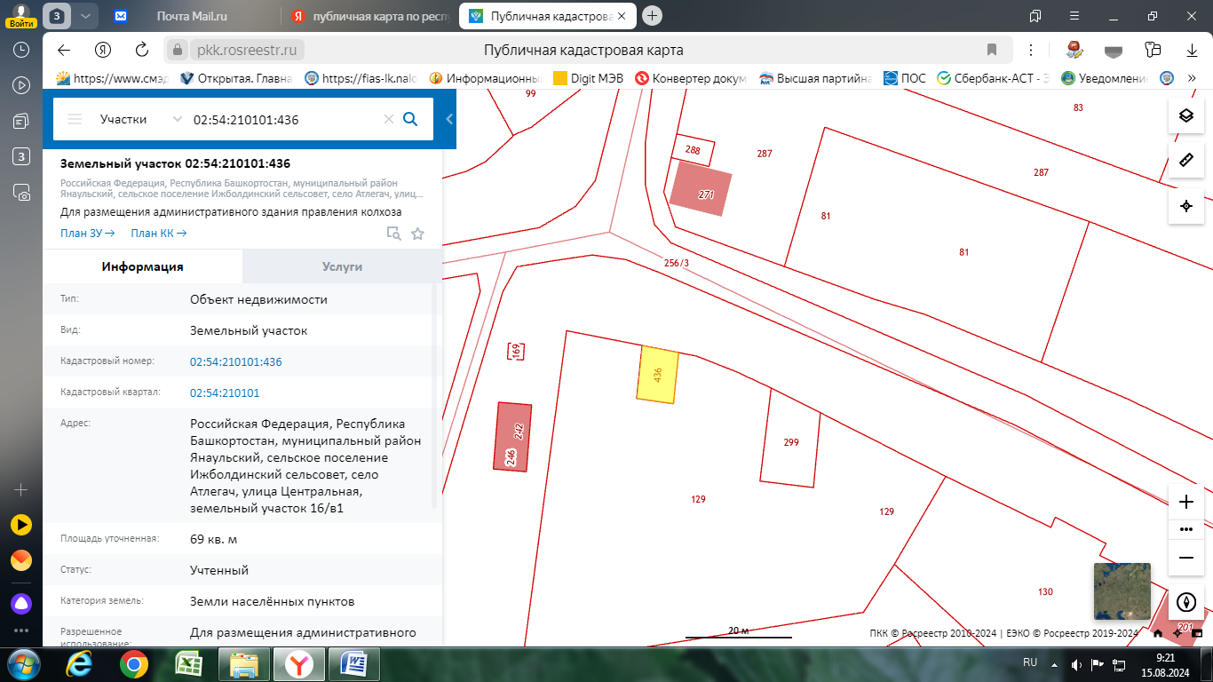

ЛИСТ СОГЛАСОВАНИЯ
проекта постановления Администрации сельского поселения Ижболдинский сельсовет муниципального района
Янаульский район Республики Башкортостан

О присвоении адреса объекту адресации

Ф.И.О. | Замечания, предложения | Подпись
Шарафисламова Г.М.
Аптикаева Р.Ш.
Сайтаева М.П.

Исполнитель: |  |  | Шарафисламова Г.М.
 | (подпись) |  | (расшифровка подписи)
«15» августа 2024 года

